Bijlage XX: Handleiding inmeten dwarsprofielen en opname gebiedskenmerken

(versie 1.0, september 2011)

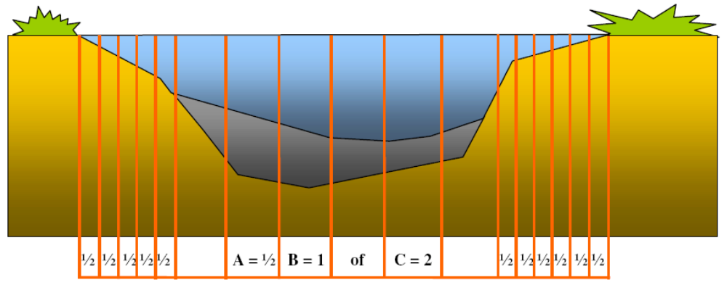



Hoogheemraadschap De Stichtse Rijnlanden

1. inleiding. 3
2. Basisgegevens 4
2.1. In offertestadium 4
2.0. Aanbieding adviesbureau 4
2.1. Na gunning opdracht 4
3. Inmeten dwarsprofielen waterbodem 5
3.1. Aantal dwarsprofielen per hydrovak 5
3.2. Aantal metingen per dwarsprofiel 5
3.0. Eisen inmeten dwarsprofielen 6
4. Opnemen gebiedskenmerken 8
4.1. Categorie oeverinrichting 8
4.2. Foto’s van beide oevers 9
5. Aanlevering gegevens 11
5.1. Analoge aanlevering 11
5.2. Digitale aanlevering 11

Bijlage 1, Beschrijving MET-files……………………………………………………………. 13

inleiding.

Het onderzoek naar de monitoring van de slibaanwas dat wordt uitgevoerd voor Hoogheemraadschap De Stichtse Rijnlanden (HDSR) bestaat uit twee onderzoeken, te weten:

- Inmeten dwarsprofielen waterbodem
- Opname gebiedskenmerken.

Alle kosten die gemoeid zijn met de inspanningen gekoppeld aan deze handleiding, zijn bij de aanbieding inbegrepen. Afwijking van de werkwijze en/of eisen zoals omschreven in voorliggende handleiding resulteert in uitsluiting. Uitsluiting geeft de inschrijver noch de opdrachtgever enige verplichting. Bij verschil in werkwijze en/of eisen tussen de handreiking en beschrijvende document van de aanbesteding is het laatste document leidend.

In de volgende hoofdstukken worden de eisen en randvoorwaarden per onderdeel uiteengezet. Tevens wordt het proces van gegevens aanlevering (hoofdstuk 2) tot en met resultaat verwerking (hoofdstuk 5) beschreven.

Basisgegevens
Bij het uitzetten en gunnen van de opdracht `Monitoring slibaanwas` worden door HDSR op verschillende momenten gegevens verstrekt. In dit hoofdstuk wordt aangegeven wanneer welke gegevens worden aangeleverd. De informatie die het waterschap verstrekt wordt ALLEEN aangeleverd in het digitale formaat ArcView en ArcGis (.shp bestanden). Dus niet in AutoCad of uitwisselformat dxf.

In offertestadium
In tabel 2.1 staan de gegevens welke door HDSR bij een offerteaanvraag worden aangeleverd.

Tabel 2.1: te verstrekken gegevens in offerteaanvraag

Te verstrekken gegevens | Check
Shape met te onderzoeken hydrovakken
Shape met ligging en aantal in te meten dwarsprofielen
Digitale ondergrond van de watervlakken
Overzichtstekening onderzoeksgebied
Handleiding inwinning dwarsprofielen en opname gebiedskenmerken

Aanbieding adviesbureau
In tabel 2.2 staan de gegevens welke in de aanbieding vermeldt moeten worden.

Tabel 2.2: te verstrekken gegevens in aanbieding

Te verstrekken gegevens | Check
Totaalprijs voor het onderzoek (incl. btw)
Eenheidstarief per in te meten dwarsprofiel (incl. btw)
Plan van aanpak uit te voeren werkzaamheden
Planning

Na gunning opdracht
In tabel 2.3 staan de gegevens welke door HDSR na gunning worden aangeleverd.

Tabel 2.3: te verstrekken gegevens na gunning opdracht

Te verstrekken gegevens | Check
Shape met te gebruiken NAP bouten
Shape met topografische namen rondom het te onderzoeken gebied
Shape met punt kunstwerken*,
Shape met alle lijn kunstwerken
Shape met topografie (GBKN/top10) van de onderzoekslocatie
Adres, inlogcodes en handleiding HDSR Upload portaal
Voorbeeldbestanden MET-file

* Kunstwerken zijn o.a. duikers, gemalen, stuwen, etc.

Inmeten dwarsprofielen waterbodem
Het doel van het project is het vastleggen van de nul-situatie van de primaire watergangen in het beheersgebied van HDSR. Dit als startpunt voor de monitoring van de slibaanwas in de tijd. Om een goed beeld van de nul-situatie te krijgen moet zowel de boven- als de onderkant van de sliblaag worden ingemeten. De dwarsprofielen moeten door middel van handmatige metingen worden uitgevoerd.

Voorafgaand en gedurende de werkzaamheden behoudt HDSR zich het recht voor om een prioritering van de veldwerkzaamheden aan te geven.

Onderstaande paragrafen bevatten het programma van eisen voor het inmeten van dwarsprofielen van de waterbodem. Hierbij is onderscheid gemaakt in eisen ten aanzien van het aantal dwarsprofielen per hydrovak (paragraaf 3.1), metingen per dwarsprofiel (paragraaf 3.2) en eisen ten aanzien van het inmeten van een dwarsprofiel (hoofdstuk 3.3).

Aantal dwarsprofielen per hydrovak
Het aantal, de ligging en de codering van de in te meten dwarsprofielen wordt, per hydrovak, door HDSR bepaald. Deze gegevens worden digitaal aan de opdrachtnemer beschikbaar gesteld. Onderstaand figuur geeft een voorbeeld van de ligging en de codering van de dwarsprofielen.

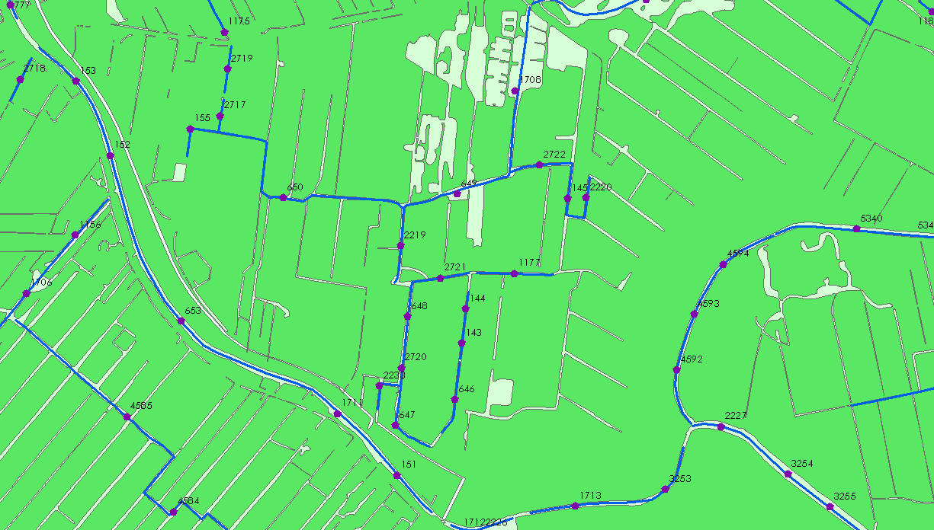

Voor het aantal, de ligging en de codering van de dwarsprofielen gelden de volgende eisen:
- Het is niet toegestaan om zonder voorafgaand overleg met de opdrachtgever af te wijken van het aantal in te meten dwarsprofielen per hydrovak,
- De codering van de dwarsprofielen moet één op één worden overgenomen,
- De locaties van de dwarsprofielen is indicatief. Indien gedurende de veldwerkzaamheden blijkt dat de locatie niet representatief is voor het hydrovak mag deze worden verplaatst. Dit tot maximaal 50 meter vanaf de originele locatie. De codering blijft ongewijzigd. Ook de ligging van de overige dwarsprofielen binnen het hydrovak blijft ongewijzigd.

Aantal metingen per dwarsprofiel
Voor het aantal metingen per dwarsprofiel geldt het volgende:
- Bij watergangen met een breedte kleiner of gelijk aan 5 meter wordt om de halve meter de sliblaagdikte bepaald. Wanneer het met de verdeling van de metingen niet helemaal uitkomt mag er één meting bij zitten waarvan de tussenliggende afstand groter is dan een halve meter.

- Bij watergangen met een breedte tussen de 5 en 12 meter worden de eerste metingen vanaf de kant om de halve meter verricht, totdat er een duidelijke verdieping of eind van het talud merkbaar is. Metingen in het middelste gedeelte van de watergang worden om de één meter verricht. Wanneer het met de verdeling van de metingen niet helemaal uitkomt mag er één meting bij zitten waarvan de tussenliggende afstand groter is dan één meter.

- Bij watergangen met een breedte groter of gelijk aan 12 meter worden de eerste metingen vanaf de kant om de halve meter verricht, totdat er een duidelijke verdieping of eind van het talud merkbaar is. De sliblaagdikte in het middelste gedeelte van de watergang wordt om de twee meter verricht. Wanneer het met de verdeling van de metingen niet helemaal uitkomt mag er één meting bij zitten waarvan de tussenliggende afstand groter is dan twee meter.

Eisen inmeten dwarsprofielen
Eisen die aan het inmeten van dwarsprofielen gesteld worden zijn:
- De opnamerichting van het dwarsprofiel is kijkend met de stroomrichting mee van links naar rechts, haaks over de watergang heen,
- Het nulpunt van de meting is het beginpunt van het profiel,
- De puntnauwkeurigheid van de hoogtebepaling is in centimeters,
- De puntnauwkeurigheid van de plaats in het dwarsprofiel is in decimeters,
- De puntnauwkeurigheid van de lengte tussen de verschillende dwarsprofielen is in meters,
- Van elk dwarsprofiel dient de actuele waterstand ten opzichte van het NAP bepaald te worden,
- Iedere dag, voorafgaand en na afloop van de werkzaamheden, wordt het waterpeil gecontroleerd ten opzichte van een vast punt of vaste peilschaal om zodoende fluctuatie in het waterpeil te kunnen waarnemen.
- Van elk dwarsprofiel dient de breedte van de waterlijn te worden bepaald,
- Van de waterbodem dient zowel de bovenzijde als de onderzijde (vaste bodem) van de sliblaag gemeten te worden,
- Bij handmatige metingen moet de bovenzijde van de sliblaag worden bepaald door een peilstok zonder externe druk op de waterbodem te laten rusten. De onderkant van de sliblaag moet worden bepaald door de peilstok door te duwen tot vaste bodem.
- Peiling bovenkant slib met voetplaat 175 cm². Onderkant met 10 cm², 30 cm² of 50 cm² afhankelijk textuur slib (zand, klei, veen),
- De peilstok dient aan de volgende specificaties te voldoen:
  - aluminium geëloxeerde delen van een meter met 5/8” schroefdraadverbinding, 25 mm Ø,
  - centimeter verdeling,
  - zwarte dm becijfering,
  - RVS/aluminium geperforeerde voetplaat van 15 X 15 cm.
- Indien de vaste bodem bestaat uit klei of veen moet per hydrovak, ter verificatie van de gemeten ligging van de vaste bodem, met behulp van een zuigerboor of multisampler in het midden van de watergang een controleboring worden verricht.
- Indien er vanaf een peilmerk wordt gewaterpast moet dit uit de meest recente kringwaterpassingen van RWS zijn. Deze gegevens worden op verzoek aangeleverd via ArcView,
- De maximale sluitfout in millimeters bij waterpassingen bedraagt 10√ L (L = lengte waterpassing in km).
- De dwarsprofielen moeten worden verwerkt en aangeleverd in een MET-file conform de eisen zoals opgenomen in bijlage 1.

Opnemen gebiedskenmerken
Het doel van het opnemen van de gebiedskenmerken is het, ter hoogte van de ingemeten dwarsprofielen, inzicht krijgen in de categorie en staat van de oeverinrichting. Van het beheersgebied van HDSR zijn gedetailleerde luchtfoto’s aanwezig. Doordat deze van bovenaf zijn genomen geven deze geen of maar gedeeltelijk informatie over de oeverinrichting. Bij de opname van de gebiedskenmerking is het dan ook van belang om de overgang tussen water en land in verticale zin op te nemen. Per in te meten dwarsprofiel moeten de volgende gebiedskenmerken worden opgenomen:
- Categorie oeverinrichting,
- Foto’s van beide oevers.

Categorie oeverinrichting
Per locatie van een in te meten dwarsprofiel moet van beide zijden van de oevers de categorie worden opgenomen. Er wordt onderscheid gemaakt in drie soorten categorieën oevers: traditioneel ingericht, natuurvriendelijke en niet ingerichte oevers.
- De traditioneel ingerichte oever is een volledig door de mens gedomineerde oever, waarbij voor natuur geen ruimte is. Hieronder vallen bijvoorbeeld oevers met een harde beschoeiing, zoals kades.
- Een natuurvriendelijke oever ligt tussen de traditioneel ingerichte en niet ingerichte oever in. De natuurvriendelijke oever is een door de mens ingerichte oever waarbij ontwikkeling van natuur, landschap en ecologie expliciet wordt gestimuleerd,
- Een niet ingerichte oever ontstaat zonder invloed van de mens in een natuurlijke watergang.

In onderstaande figuren worden voorbeelden van de verschillende categorieën oevers weergegeven.

Traditioneel ingerichte oever Natuurvriendelijke oever Niet ingerichte oever
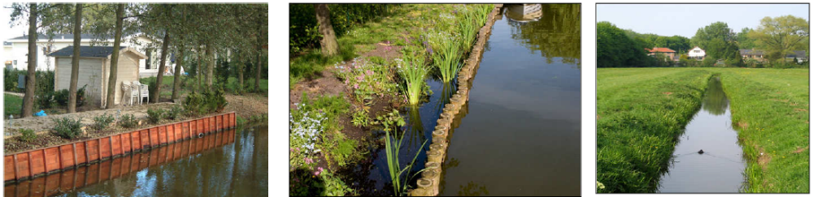

De volgende eisen gelden voor het opnemen en coderen van de categorie oeverinrichting:
- De categorie van de oeverinrichting moet ter hoogte van het ingemeten dwarsprofiel worden bepaald.
- De codering bestaat uit (zie tabel 4.1 en onderstaand figuur):
  - ID dwarsprofiel,
  - Linker of rechter oever (linker oever is start meting dwarsprofiel),
  - Code type inrichting.

Tabel 4.1: Codering oeverinrichting

Categorie oever | Codering
Traditioneel ingericht | TI
Natuurvriendelijk | NV
Niet ingericht | NI

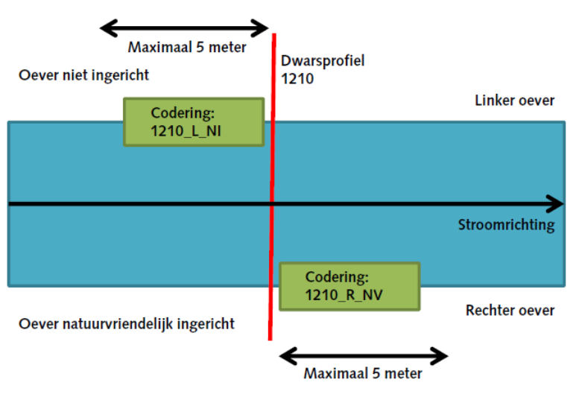

Foto’s van beide oevers
Zoals in de inleiding aangegeven dienen de foto’s ervoor om inzicht te krijgen in de categorie en staat van de oeverinrichting. Deze onderdelen moeten dan ook duidelijk op de foto’s te onderscheiden zijn. Eisen die aan het nemen van de foto’s gesteld worden zijn:
- De foto’s moeten haaks op de oever worden genomen,
- De foto’s moeten vanaf het water of vanaf de andere oever worden genomen,
- De foto’s moeten binnen 5 meter vanaf het ingemeten dwarsprofiel worden genomen,
- De foto moet minimaal 1 en maximaal 5 meter van de oever weergeven,
- De foto’s moeten minimaal 1 mb en maximaal 4 mb groot zijn,
- Eventuele vegetatie waardoor de oeverbeschoeiing en/of –inrichting niet zichtbaar is moet (over een kleine afstand) worden verwijderd,
- De focus van de foto moet ligging op de overgangszone van water en land,
- Aan de foto moet de geografische locatie waar de foto is genomen worden verbonden in een EXIF bestand (geotaggen),
- Het kenmerk van de foto moet bestaan uit (voorbeeld zie onderstaand figuur):
  - ID dwarsprofiel,
  - Linker of rechter oever (linker oever is start meting dwarsprofiel),

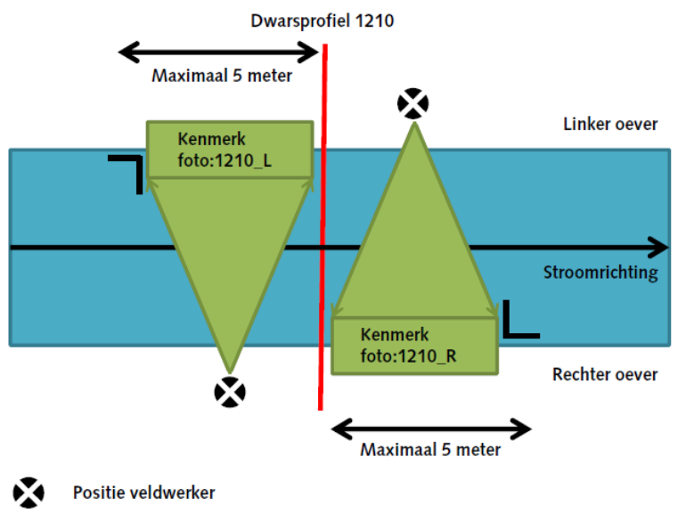

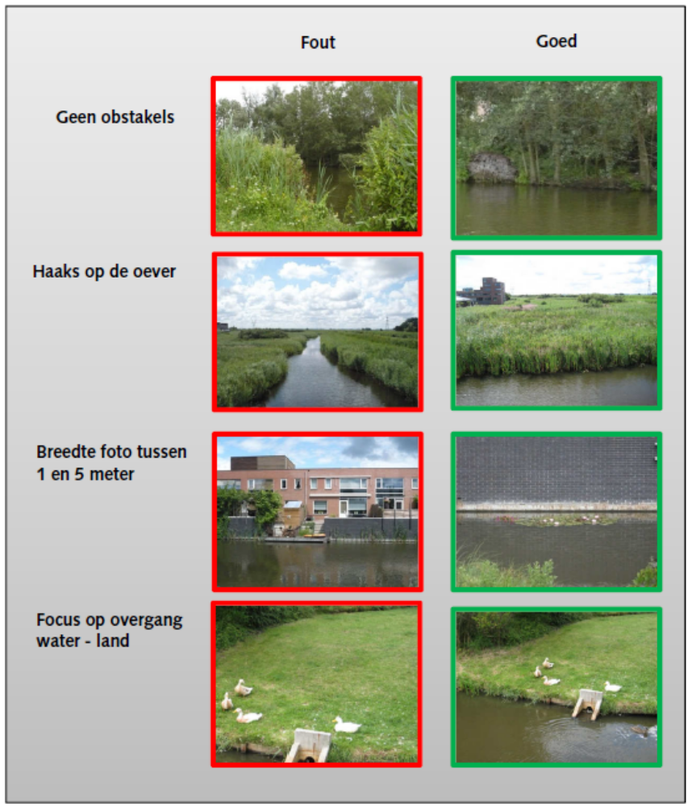

Aanlevering gegevens
De resultaten van het onderzoek dienen zowel analoog als digitaal te worden aangeleverd.

Analoge aanlevering
Aan de hand van de onderzoeksresultaten wordt een eindrapport opgesteld dat opgebouwd is uit de volgende hoofdstukken:
• Doel;
• Resultaten;
• Samenvatting, conclusies en aanbevelingen;
• Bijlagen.

Het rapport dient in tweevoud te worden aangeleverd en dient de volgende onderdelen te bevatten:

Doel
Een beschrijving van de doelstelling(en) van het onderzoek.

Uitvoering
Een beschrijving van de wijze waarop en de apparatuur waarmee de dwarsprofielen zijn ingemeten en de gebiedskenmerken zijn opgenomen.

Resultaten
Het belangrijkste onderdeel van de analoge rapportage is het beschrijven van alle bijzonderheden en afwijkingen. Onderdelen die terug moeten komen bij de resultaten zijn:
- Overzichten van ingemeten dwarsprofielen,
- Veldwaarnemingen (sloot gedempt, asbest, etc),
- Afwijkingen ten opzichte van aangeleverde onderzoeksstrategie door HDSR (ligging dwarsprofielen, categorie-indeling oevers en foto’s).

Conclusies
Samenvatting van de resultaten

Bijlagen
Het rapport moet ten minste de volgende bijlagen bevatten:
- Overzichtstekening met ligging ingemeten dwarsprofielen en genomen foto’s,
- Overzichtstabel met per dwarsprofiel, die qua ligging afwijkt van offerteaanvraag, reden van afwijking.

Digitale aanlevering
Alle onderzoeksgegevens moeten periodiek digitaal worden aangeleverd. Het tijdsstip van levering wordt vastgesteld in het startoverleg. Voor het aanleveren van een deel van de gegevens dient de opdrachtnemer gebruik te maken van de HDSR upload server. Tabel 5.1 geeft een overzicht van de aan te leveren gegevens of documenten met bijbehorend bestandsformaat, vorm en intensiteit van aanleveren.

Tabel 5.1: digitaal aan te leveren gegevens en documenten

Aan te leveren gegevens | Gewenst bestandformaat | Aanleveren via | Intensiteit aanlevering
Dwarsprofielen | Metfile | Upload portaal | Wekelijks
Foto’s oevers | JPEG met EXIF bestand | Upload portaal | Wekelijks
Categorie oevers | .DBF | Upload portaal | Wekelijks
Rapport (inclusief de inhoud van de bijlagen). | PDF-bestand (één bestand) | Bij oplevering project | Eenmalig

Ter controle van de kwaliteit van de gegevens en bewaking van de voortgang moeten de gegevens via het HDSR Upload portaal worden aangeleverd. Op hoofdlijn bevat het portaal de volgende functies:
- Projectoverzicht per opdrachtnemer met unieke inlogcode,
- Uploaden van MET-files, foto’s en categorie oeverinrichting. Bij het uploaden van de gegevens worden de bestanden op kwaliteit gecontroleerd (codering, ligging, etc). Indien de gegevens niet voldoen aan de gestelde kwaliteitseisen kunnen de gegevens niet worden geïmporteerd. In een rapport wordt vervolgens voor de opdrachtnemer aangegeven aan welke eisen de gegevens niet voldoen,
- Vullen centrale database met alle aangeleverde gegevens (archivering),
- Visualiseren dwarsprofielen, foto’s en categorie oeverinrichting,
- Bewaken voortgang.

De opdrachtnemer krijgt na gunning het adres en de toegangscodes van het Upload portaal. Alle bestanden moeten conform de gestelde eisen in voorliggende handleiding worden aangeleverd. Aan het begin van het project moet de opdrachtnemer aantonen dat de geproduceerde gegevens voldoen aan alle gestelde kwaliteitseisen conform handleiding. Dit door het succesvol importeren van enkele proef bestanden. De opdrachtnemer is te allen tijde verantwoordelijk voor de kwaliteit.

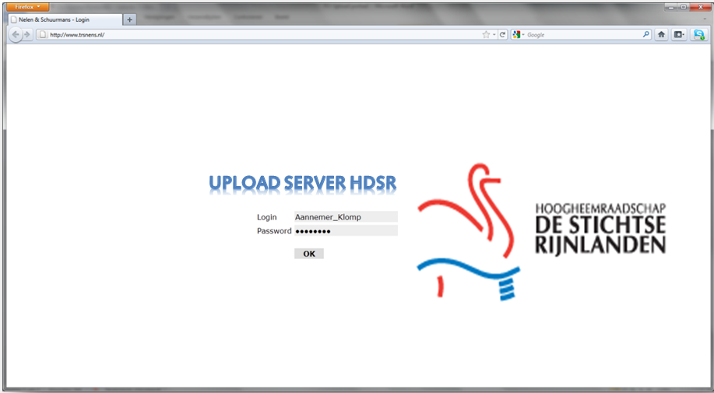

Bijlage 1, Beschrijving MET-files

1. SPECIFICATIES MET-FILES

1.1. De structuur van een MET-file

De MET-file heeft de volgende structuur:
- <VERSIE>Versienummer</VERSIE>
- <REEKS>ReeksIdentificatie,ReeksNaam,</REEKS>
- <PROFIEL>ProfielIdentificatie,ProfielOmschrijving,DatumOpname,Peilwaarde,PeilType,CoordinaatType,AantalZWaarden,ProfielTypePlaatsing,StartpuntXCoordinaatRD,StartpuntYCoordinaatRD,
- <METING>ProfielpuntType, ProfielPuntTekencode,ProfielXCoordinaat,ProfielYCoordinaat,Z1-waarde,Z2-waarde</METING>
- </PROFIEL>

Zie hoofdstuk 2.1 voor een voorbeeld van een MET-file.

1.2. Inhoud van de MET-file voor HDSR-IRIS

Versienummer
Versienummer van het metingenbestand, waarbij niet bekend is wat dit precies doet. Voor IRIS is de waarde 1.0

ReeksIdentificatie
Unieke identificatie van de reeks. Let op: de Reeksidentificatie is hoofdlettergevoelig, dus de reeks met identificatie= “TEST” is een andere reeks dan die met identificatie= “test”
Tabel.kolom=IWS_PROFIEL_REEKSEN.IPRKSIDENT

ReeksNaam
Naam van de reeks.
Tabel.kolom=IWS_PROFIEL_REEKSEN.OSMOMSCH

ProfielIdentificatie
Unieke identificatie van het profiel. Let op: Er mogen alleen hoofdletter en cijfers in de Profielidentificatie voorkomen.
Tabel.kolom=GW_PRO.PROIDENT

ProfielOmschrijving
Omschrijving van het profiel
Tabel.kolom=GW_PRO.OSMOMSCH

DatumOpname
Datum van de opname in JJJJMMDD
Tabel.kolom=GW_PRO.OPRDATOP

Peilwaarde
Peil t.o.v waarvan de z-waarden zijn gemeten. Bij HDSR waarde = 0
Wordt gebruikt om Z-waarde eventueel om te rekenen, staat waarschijnlijk niet in database.

PeilType
Type peil van de metingen, toegestaan is NAP of RP. Bij HDSR waarde = NAP
Tabel.kolom=GW_PRW.IWS_W_REFPEIL

CoordinaatType
Interpretatie van de x,y waarden van de meting. Toegestaan is ABS (=x,y t.o.v. RD) of REL (=x t.o.v. beginpunt). Bij HDSR waarde = ABS
Wordt gebruikt om XY-waarde eventueel om te rekenen, staat waarschijnlijk niet in database.

AantalZWaarden
Het aantal Z-waarden per profiel in de metingen. In een profiel kunnen meerdere diepten worden opgenomen, van 1 t/m 5. Bij HDSR waarde = 2
Wordt gebruikt bij het inlezen van de MET-file, staat waarschijnlijk niet in database.

ProfielTypePlaatsing
Type plaatsing van het profiel. Toegestaan is XY (=Startpunt profiel met x,y) of IDXY (=profiel t.o.v. vak). Niet nodig als CoordinaatType=ABS. Bij HDSR waarde = XY
Wordt gebruikt bij het inlezen van de MET-file, staat waarschijnlijk niet in database.

StartpuntXCoordinaatRD
X- coordinaat van het startpunt van het profiel.
Tabel.kolom=GW_PRO.GEOMETRIE

StartpuntYCoordinaatRD
Y- coordinaat van het startpunt van het profiel.
Tabel.kolom=GW_PRO.GEOMETRIE

ProfielpuntType
Type van het profielpunt. Zie voor alle toegestane waarden hoofdstuk 2.
Tabel.kolom=GW_PBP.PBPSOORT

ProfielPuntTekencode
De Tekencode van het profielpunt. Zie voor alle toegestane waarden Bijlage 3.
Tabel.kolom=GW_PBP.IWS_TEKENCODE

ProfielXCoordinaat
X-coordinaat van het profielpunt.
Tabel.kolom=IWS_GEO_BESCHR_PROFIELPUNTEN.GEOMETRIE

ProfielYCoordinaat
Y-coordinaat van het profielpunt.
Tabel.kolom=IWS_GEO_BESCHR_PROFIELPUNTEN.GEOMETRIE

Z1-waarde
De gemeten diepte op het profielpunt tot de vaste bodem. Bij het inlezen wordt gecontroleerd of Z1 kleiner is dan Z2, de waarden mogen niet worden verwisseld.
Tabel.kolom=GW_PBP.IWS_HOOGTE

Z2-waarde
De gemeten diepte op het profielpunt tot de zachte bodem. Bij het inlezen wordt gecontroleerd of Z1 kleiner is dan Z2, de waarden mogen niet worden verwisseld.
Tabel.kolom=GW_PBP.IWS_HOOGTE

1.3. Meer informatie in de HELP van IRIS
Zie ook de Help in IRIS: IRIS Basis menu -> Help -> IRIS WATIS -> Welkom bij IRIS WATIS -> Beheerder Functionaliteit -> Beschrijving Profielenbestand -> Beschrijving formaat profielmetingbestand.

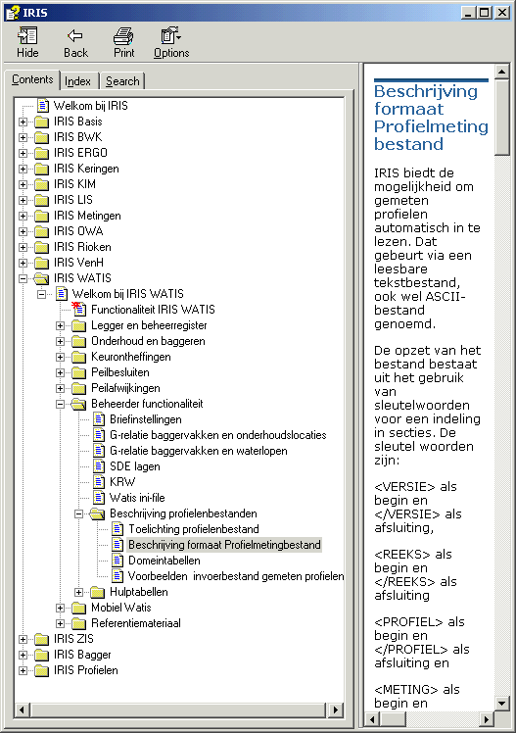

2. Voorbeelden

2.1. Voorbeeld van een MET-file

<VERSIE>1.0</VERSIE>
<REEKS>W-12-10,BLOEMENDALERPOLDER,</REEKS>
<PROFIEL>W-12-10_100,PROFIEL_100,20060801,0.00,NAP,ABS,2,XY,131161.60,480597.37,
<METING>22,999,131164.28,480600.34,-3.61,-2.49</METING>
<METING>99,999,131164.95,480601.08,-3.03,-2.49</METING>
<METING>99,999,131165.62,480601.82,-3.23,-2.57</METING>
<METING>99,999,131166.29,480602.56,-3.10,-2.59</METING>
<METING>99,999,131166.96,480603.30,-3.51,-2.62</METING>
<METING>99,999,131167.63,480604.05,-3.26,-2.50</METING>
<METING>99,999,131168.30,480604.79,-3.24,-2.59</METING>
<METING>99,999,131168.97,480605.53,-3.51,-2.45</METING>
<METING>22,999,131169.65,480606.27,-3.16,-2.44</METING>
</PROFIEL>

2.2. Domeintabel Profielpunt Type

Code | Omschrijving
1 | Linker insteek landzijde
2 | Rechter insteek landzijde
3 | Linker insteek rivierzijde
4 | Rechter insteek rivierzijde
5 | Linker bodem landzijde
6 | Rechter bodem landzijde
7 | as bodem landzijde
8 | Linker bodem rivierzijde
9 | Rechter bodem rivierzijde
10 | as bodem rivierzijde
11 | begin berm landzijde
12 | eind berm landzijde
13 | begin berm rivierzijde
14 | eind berm rivierzijde
15 | binnen teenlijn
16 | buiten teenlijn
17 | binnen kruinlijn
18 | buiten kruinlijn
19 | midden kruinlijn
22 | punt van de waterlijn
98 | onbekend
99 | overig

2.3. Domeintabel Profielpunt Tekencode

Code | Omschrijving
5 | afrastering
10 | wiepen
15 | damwand
17 | aslijn
19 | bebouwing (links)
23 | bebouwing (rechts)
24 | betuining
25 | (perkoen)paaltjes
27 | azobe matten
29 | bouwland
30 | beschoeiing
32 | boomgaard
34 | bomenrij
35 | krib
37 | bos
39 | damwand beton
41 | damwand hout
43 | damwand staal
45 | keer- of kademuur
49 | haag/heg
50 | woelbak
52 | hek
54 | hectometerpaal
56 | houtwaal
58 | kassen/glastuinbouw
60 | keerwand beton
62 | keerwand metselwerk
64 | muur
66 | perkoenpalenrij
68 | schutting
70 | tuinbouw/moestuin
72 | asfalt
74 | beton
76 | losse verharding/grind
78 | onverhard
80 | strekdam
82 | onverhard
84 | keien/arcering
86 | stortsteen
88 | tegels
90 | cascades (stroombrekers)
92 | weiland
94 | zetsteen
96 | kasseien
98 | zetsteen (veldkeien)
130 | taludbekleding
135 | bodembekleding
140 | talud- en bodembekleding
150 | tussenoplossing of combinatie van damwand en talud (gebroken)
999 | overig

